**CAPACIDADES PERSEPTIVO MOTRICES**

Según Castañer y Camerino. (1996. 54). "Las capacidades perceptivo motrices son derivadas directamente de la estructura neurológica, específicamente dependientes del funcionamiento del sistema nervioso central, a saber: la equilibración y los diversos tipos de coordinación"

La base de las capacidades perceptivo motrices se encuentra, por un lado, el desarrollo de la diferenciación sensorial, de las funciones propioceptivas, (fundamentales en el reconocimiento del propio cuerpo) y la actividad tónico postural ortoestática (A.T.P.O). Por otra parte la identificación y conocimiento del mundo exterior (funciones exteroceptivas), aspecto en el que confluyen la interacción con el mundo objetual (los objetos) y la relación con los otros, dentro de las coordenadas espacio-temporales.

En Educación Física es importante motivar a los niños hacia la práctica amplia, continua y sistemática de variadas experiencias motrices, ya que por medio de las habilidades motrices se aprenden los contenidos de tipo perceptivo, y a su vez el desarrollo perceptivo en interacción con las capacidades físico motrices y sociomotrices, potencian la posibilidad de mayor eficiencia y eficacia en el aprendizaje y desarrollo de las habilidades motrices.

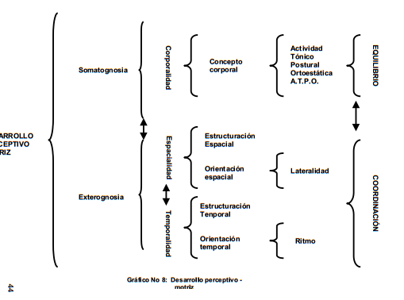

**SOMAGTONOSIA:** Entendida como "conocimiento y manejo del propio cuerpo - de la simbiosis de aspectos mecánicos y fisiológicos"

**EXEROGNOSIA:** Relaciones del cuerpo con los elementos espaciales y temporales comprendidos en una dimensión externa a la misma realidad corporal.

**POSTURA:** La postura constituye una adaptación del esquema corporal al espacio por medio de una determinada disposición de los diferentes segmentos corporales. La postura depende de la distribución tónica de los músculos que controlan la acción de los segmentos corporales.

**TONO MUSCULAR:** definido como la contracción mínima del músculo en reposo.

**RESPIRACION Y RELAJACION**: La respiración se constituye en un medio a través del cual el niño puede conocer su cuerpo, y en cierto modo por medio de la toma de conciencia se puede adaptar un tipo o una forma de respiración para un actividad determinada, e incluso puede llegarse a la automatización de formas de respiración para estados de reposo y actividades físico motrices específicas del cuerpo.

La relajación por su parte constituye una conducta fisiológica desde la cual se pueden generar disposiciones en el ámbito morfofisiológico, constituyéndose en una capacidad de control de los grupos musculares mediante una acción intencionada.

La respiración y la relajación en su interacción se constituyen en medios utilizados para el mantenimiento y la recuperación del individuo después de vivenciar una situación tensionante de carácter físico o psicológico.

**ORGANIZACIÓN ESPACIAL:** La organización espacial corresponde a la adquisición y desarrollo de la capacidad para analizar datos perceptivos inmediatos y elaborar relaciones espaciales de mayor complejidad. Es el momento en el que el niño está en capacidad de manifestar una descentración de los objetos respecto al propio cuerpo, se presenta una objetivación de los puntos de vista y juicio sobre las relaciones espaciales, se empieza a desarrollar a los 7 y 8 años y adquiere un mayor desarrollo en el periodo del desarrollo del pensamiento lógico matemático, y en el momento que el niño tiene una mejor integración al mundo social.

**LATERALIDAD:** es conceptualizada como el dominio de los lados del cuerpo y hace referencia a dos aspectos que son la discriminación lateral y la dominancia lateral. la lateralidad es la sensación o sentimiento interno de direccionalidad o tropismo corporal con relación al espacio circundante, representando un proceso de maduración y diferenciación que se desarrolla paralelamente a la adquisición y aprendizaje verbal de los conceptos espaciales mencionados.

**ORGANIZACIÓN TEMPORAL:** Ésta es constituida por los aspectos cualitativo y cuantitativo del tiempo. El orden como distribución sucesiva e irreversible de las características y cambios de los hechos y situaciones que acontecen.

**RITMO:** Se puede comprender como la organización del movimiento humano, y se determina por medio de las secuencias de movimiento.

**EQUILIBRIO:** Capacidad de mantener la postura, o recuperarla cuando se ha perdido por la acción de fuerzas externas que pueden incidir sobre el cuerpo. El equilibrio es una capacidad poco entrenable, debido a su derivación y dependencia de la estructura del sistema nervioso de cada individuo.

**COORDINACION:** Capacidad de regular con precisión las conductas motrices en la ejecución funcional y eficaz de las acciones planeadas de acuerdo a la idea motriz propuesta.

La coordinación se puede clasificar en coordinación dinámica general y coordinación segmentaria. La dinámica general se refiere a movimientos y acciones de carácter global, que incluyen varios grupos musculares y generalmente presenta acciones que implican locomoción. La coordinación segmentaria o específica, hace referencia a movimientos segmentarios, localizados o analíticos, generalmente trata de la relación entre la vista y algún segmento corporal.

**BIBLIOGRAFIA**

http://docencia.udea.edu.co/edufisica/guiacurricular/Perceptivomotrices.pdf